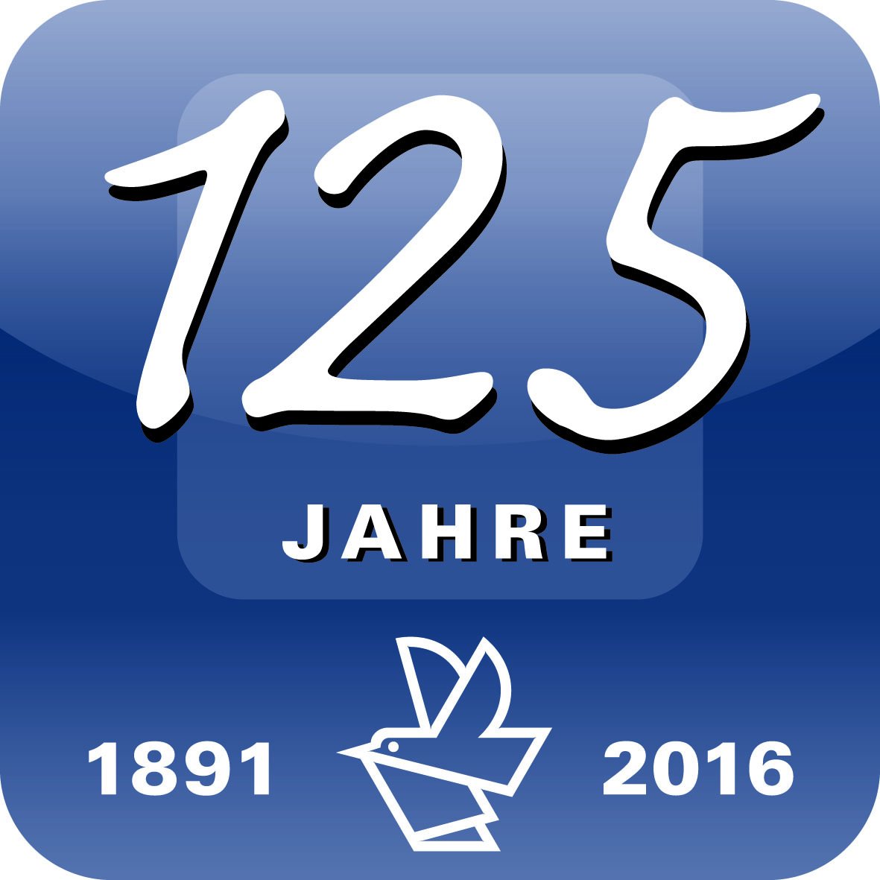
Pressemitteilung
Bei Rückfragen bitte:
Dr. Gunther Schunk
Corporate Communications
Vogel Business Media
97064 Würzburg
Tel. +49 931 418-2590
pressestelle@vogel.de
www.kfz-betrieb.de

4. Mai 2017
Die besten Autohäuser Deutschlands
Das Autohaus Kuhn & Witte aus Jesteburg gewinnt den „kfz-betrieb“-Vertriebs-Award 2017
Die besten Autohandelsbetriebe Deutschlands stehen fest. Ganz oben im Ranking des Vertriebs Awards 2017 steht das Autohaus Kuhn & Witte aus Jesteburg (Volkswagen und Audi). Prägnante Vertriebsideen, strikte Prozessorientierung und ausgeprägte Kundenorientierung überzeugte die Jury. Die Redaktionen der Fachzeitschriften „kfz-betrieb“ und „Gebrauchtwagen Praxis“ haben zusammen mit den Sponsoren Car Garantie und Santander Consumer Bank am Mittwoch, den 3. Mai 2017, die markenübergreifende Auszeichnung vergeben. Insgesamt kürten sie die elf innovativsten Betriebe im deutschen Kraftfahrzeughandel.
Audi-Vertriebsleiter Dietmar Elsasser gratulierte dem Siegerteam persönlich und hob hervor, wie außergewöhnlich gut bei Kuhn & Witte die Nachfolgeregelung über die Bühne gegangen sei. In Anspielung auf ein aktuelles Expansionsprojekt sagte der Manager zudem: „Diese Damen und Herren haben Visionen.“
Mit dem zweiten Platz belohnte die Jury die Leistungen des Autohauses Dirkes aus Köln. Auch hier ließ es sich mit Fiat-Deutschland-Chef Roberto Debortoli ein Hersteller-Vertreter nicht nehmen, dem Autohaus-Team mit Seniorchef Frank Perez an der Spitze schon im Rahmen der Preisverleihung seine Glückwünsche auszusprechen: „Sie stehen für Professionalität, Innovation und Leidenschaft – bleiben Sie weiter so auf dem Gaspedal.“
Die Auto-Zentrale Thiel aus Rheda-Wiedenbrück (Volkswagen) und das Autohaus Freese aus Oldenburg (BMW) konnten mit ihren durchdachten Strategien punkten, wofür die Juroren den dritten Platz zweifach vergaben.
VW-Regionalleiter Hilmar Niebel lobte seinen Vertragspartner umgehend: „Dass Sie es geschafft haben, im Rahmen des jüngsten Autohausneubaus auch gleich die Umbenennung der davorliegenden Straße in ‚Karl-Thiel-Straße‘ durchzusetzen, zeigt, mit welcher Leidenschaft Sie das Thema Auto leben.“ Auch BMW-Gebietsleiter Daniel Höhn war extra angereist, um sich bei seinem Vertriebspartner für die exzellente Markenvertretung zu bedanken: „Kundenzufriedenheit ist Ihr Steckenpferd“, sagte er an das Team von BMW-Freese aus Oldenburg gerichtet.
Zum ersten Mal vergab die Jury in diesem Jahr zusätzlich einen Sonderpreis, der an das Autohaus Schlesner in Nienburg für sein beeindruckendes Engagement rund um die Elektromobilität ging.

„Nicht nur die hier prämierten, sondern jeder der teilnehmenden Betriebe hat sich sehr gut präsentiert, und es ist der Jury auch in diesem Jahr wieder schwer gefallen, die endgültige Platzierung festzulegen“, sagte „kfz-betrieb“-Chefredakteur Wolfgang Michel anlässlich der Preisverleihung im Vogel
Convention Center in Würzburg.
Holger Schade, Vorstandsmitglied des Zentralverbandes Deutsches Kraftfahrzeuggewerbe, erinnerte in seinem Grußwort daran, dass der Autoverkauf
angesichts der rasanten Entwicklung vor allem im IT-Bereich zu einer immer größeren Herausforderung werde.
Die Sieger des „kfz-betrieb“-Vertriebs-Award 2017:
1. Platz: Kuhn & Witte, Jesteburg
2. Platz: Automobilgruppe Dirkes, Köln
3. Platz: Auto-Zentrale Thiel, Rheda-Wiedenbrück
3. Platz: Autohaus Freese, Oldenburg
Sonderpreis: Autohaus Schlesner, Nienburg
5. Platz: Autohaus Niedermayer, Neukirchen
6. Platz: Porsche Zentrum Bensberg, Bergisch Gladbach
7. Platz: Autohaus Weeber, Herrenberg
8. Platz: Autohaus Hartmann, Münster
9. Platz: Autohaus Timmermanns, Düsseldorf
10. Platz: Autohaus Ebert, Weinheim
„kfz-betrieb“ ist das meistgelesene Fachmagazin im Kfz-Gewerbe und informiert seit über 100 Jahren den automobilen Handel und Service. „kfz-betrieb“ ist offizielles Organ des Deutschen Kfz-Gewerbes (ZDK), der berufsständischen Interessenvertretung für rund 38.000 Autohäuser und Werkstätten. News aus der gesamten Kfz-Branche gibt es unter www.kfz-betrieb.de sowie im täglichen Newsletter. Das Stammhaus Vogel
Business Media ist Deutschlands großes Fachmedienhaus mit 100+ Fachzeitschriften, 100+ Webportalen, 100+ Business-Events sowie zahlreichen mobilen Angeboten und internationalen Aktivitäten. Hauptsitz ist Würzburg. Das Unternehmen feierte 2016 seinen 125. Geburtstag.
Diese Pressemitteilung finden Sie auch unter www.vogel.de.
Belegexemplar/Link erbeten.

